**A - Pour utiliser SIMILAR_SITES3**

1. Décompresser le fichier XAMPP
2. Ouvrir le programme XAMPP Control panel :

…\xampp-portable-win32-5.6.14-0-VC11\xampp\xampp-control

1. Appuyer sur les boutons START (Apache et MySQL)

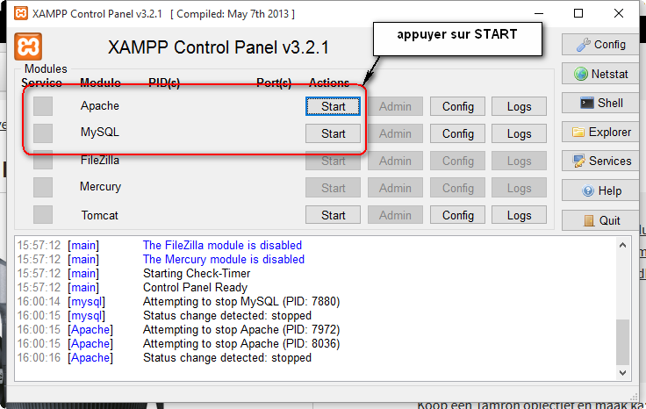

1. Mettre le dossier SIMILAR_SITE3 dans le répertoire

…\xampp-portable-win32-5.6.14-0-VC11\xampp\htdocs

1. Lancer <http://localhost/SIMILAR_SITE3/analyse.php>
2. Se connecter à votre login et mot de passe base de donnée MySQL

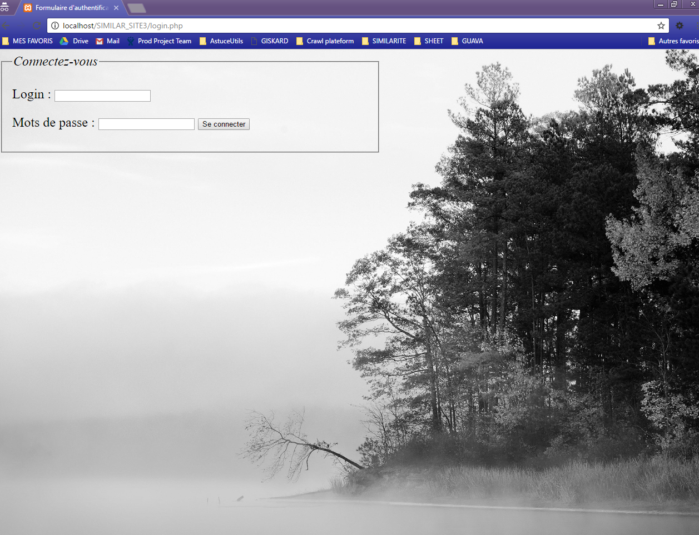

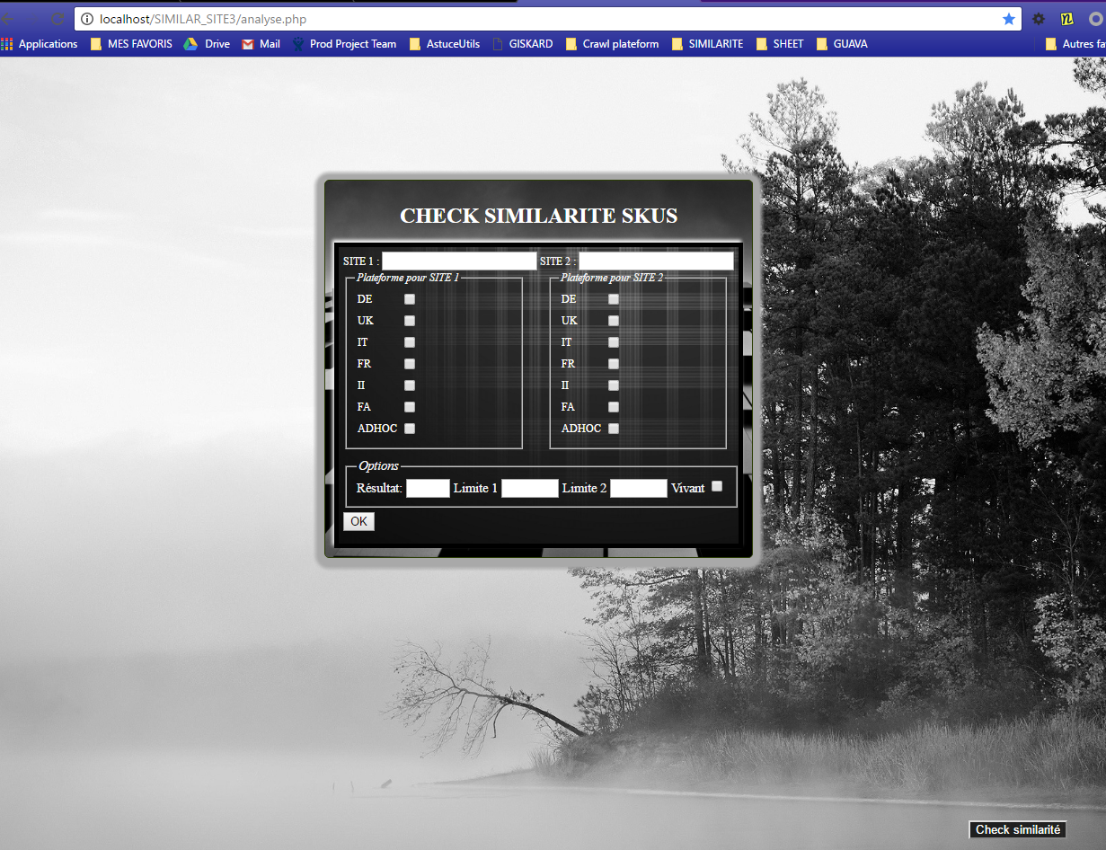

**B- Manuel d’utilisation**

Remplir le formulaire :

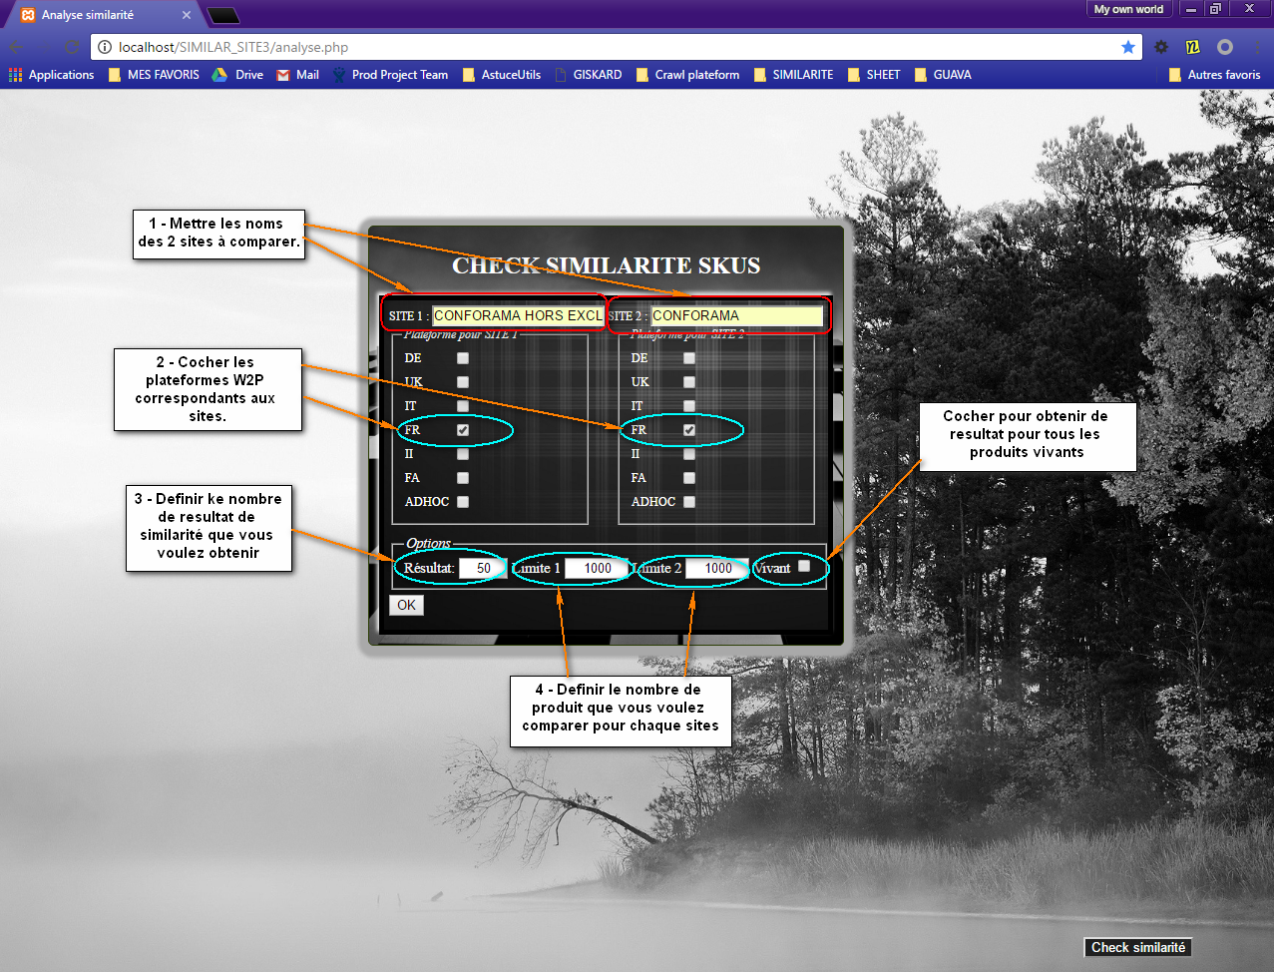

Appuyer sur OK si tous les cases sont bien remplies et attendre le résultat

**Résultat :**

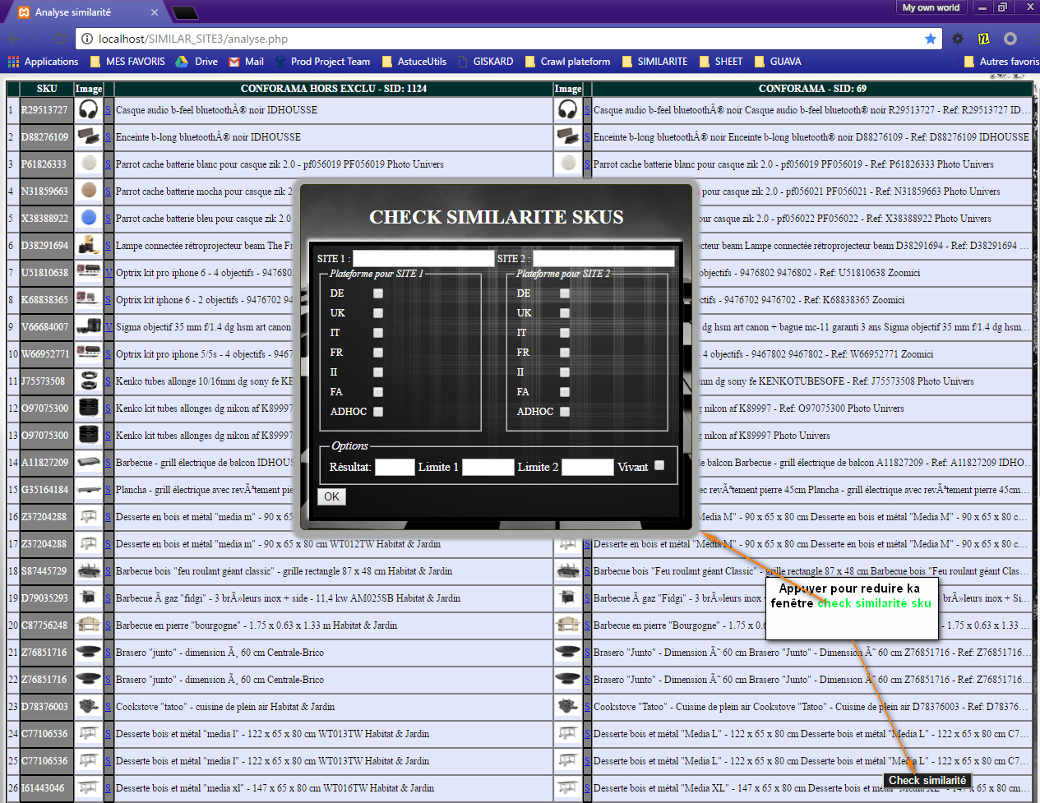

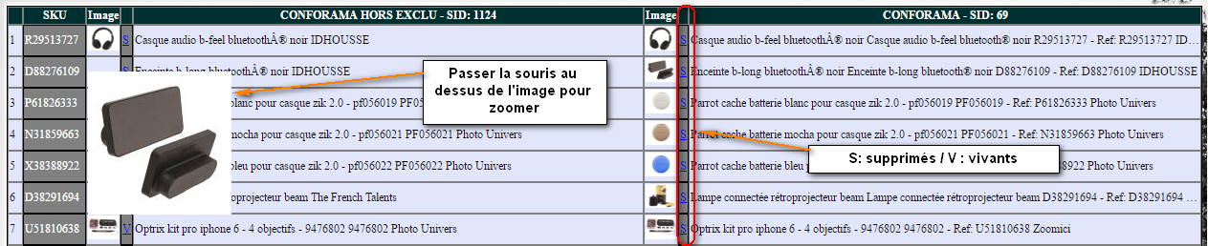

* En cliquant sur S ou V (à droite de l’image), la fiche produit s’ouvre dans un nouvel onglet.
* GISKARD
* http://10.10.10.53:8080/giskard/login
* jaguiar/Ascent0102